ИЗ ОПЫТА РАБОТЫ

ШУЛЯТЬЕВ ЮРИЙ АЛЕКСАНДРОВИЧ
Дата рождения:
22 апреля 1986года
Домашний адрес:
Республика Татарстан, город Казань, улица Сибирский тракт, дом 6
Образование:
неполное высшее, Казанская государственная консерватория им. Н.Г. Жиганова
Специальность: музыкальный руководитель в ДОУ
Стаж работы:педагогический в данном учреждении 2 года
Место работы: Муниципальное автономное дошкольное образовательное учреждение «Детский сад №311 комбинированного вида» Московского района города Казани
Возрастные группы: все возрастные группы
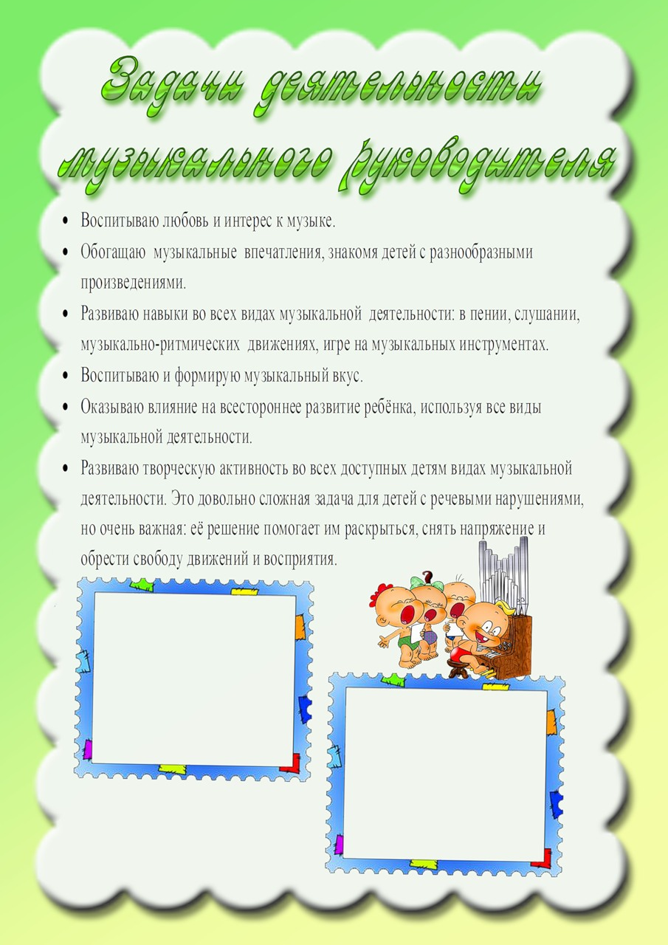

Использование современных образовательных технологий

Название используемых технологий | Годы системного использования
Использование авторских методик и программ О.П.Радыновой, К.В.Тарасовой, Т.Э. Тютинниковой, К. Орфа | С 2011 года
Музыкально-развивающая среда.

- Техническая зона обучения: телевизор, видеоплеер, музыкальный центр, музыкальные диски, синтезатор.
- Музыкальный уголок.
- Зона ряжения.
- Театральная зона: ширма с комплектом театральных игрушек и декораций, маски, театральные костюмы.
- Зона музыкальной деятельности.
- Ноутбук.
Тема самообразования.

Развитие музыкально-творческих способностей детей через знакомство с народными инструментами.
Статья В.И. Логиновой и П.Г. Саморуковой «Организация эстетического воспитания в детском саду».

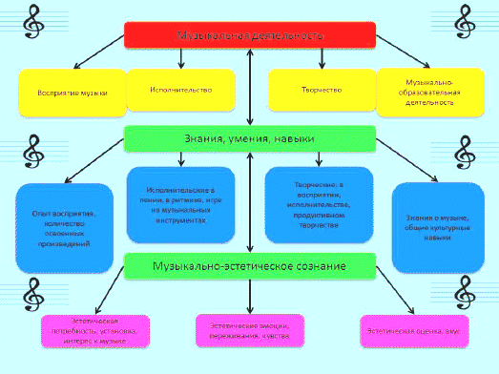

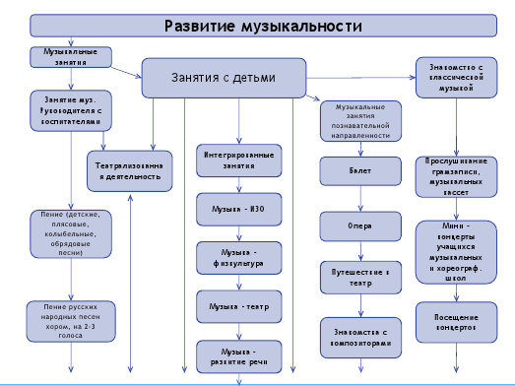

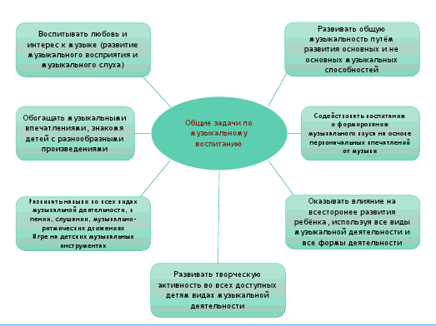

Работая над данной темой «Развитие музыкально - творческих способностей детей через знакомство с народными инструментами», я старался создать стройную систему приобщения детей с дошкольного возраста к родной культуре, истории, воспитания у них чувства красоты, опираясь на такие виды деятельности как: музыкально – образовательная деятельность, слушание, исполнительство и творчество. Дошкольников привлекает возможность проявить себя в инсценировании и исполнении песен, плясок, которые будут использованы в развлечениях, играх и праздниках.
Воспитательные задачи
- поддерживать интерес к фольклорному народному творчеству;
- приобщать детей к общественно-полезной деятельности (организация развлечений, праздников, показательных выступлений);
- воспитывать чувство патриотизма и любви к родной земле, родному краю;
- воспитывать уважительное отношение в общении с другими детьми и взрослыми.

Обучающие задачи
- учить сопровождать пение движением, тем самым улучшая качество хорового звучания, отработку правильной дикции;
- формировать осанку, правильное дыхание, подвижность;
- учить самостоятельно придумывать движения, отражающие содержание песни;
- учить играть на ударных и шумовых инструментах.
Развивающие задачи
1. проведением занятий в фольклорном коллективе способствовать развитию необходимых вокально-хоровых навыков;
2. развивать специальные музыкальные способности (чувство ритма, ладовое чувство, музыкально-слуховые представления) с помощью игр, сопровождаемых песенными припевами с хлопками в ладоши;
3. воспитывать чувство ансамблевой согласованности;
- развивать самостоятельность, инициативу, творческое начало и импровизационные способности у детей;
- развивать эмоциональную сферу ребенка, его сенсорные способности;
- расширять кругозор детей, используя для этого беседы, рассказы, экскурсии, проведение развлечений, праздников.
Для реализации этих задач важно умело сочетать наглядный показ произведений народного творчества (иллюстрации, картины русских художников, предметы быта и творения народных умельцев) с непосредственным восприятием фольклора (слушание в записи народных песенных образов в исполнении известных певцов и хоровых фольклорных коллективов).
В процессе занятий нужно стараться раскрыть дошкольникам удивительный мир красоты и гармонии фольклора, вобравший в себя все традиции народного творчества.
По мере необходимости проводятся подгрупповые и индивидуальные занятия (в зависимости от сложности выполняемой работы при подготовке к праздникам, показательным выступлениям), предусмотренные перспективно - тематическим планом. Исходя из этого, я ставлю следующие задачи по обучению детей народному пению:
Психологическая подготовка
Способствовать воспроизведению у детей нужного художественного образа народной песни. Проводить беседы с доходчивыми и понятными детям рассказами о русских народных песнях, о неразрывной связи их с бытом, трудом, жизнью людей. Использовать наглядный материал (предметы быта, иллюстрации, элементы костюмов).
Ознакомление с народной музыкой
Расширять общий и музыкальный кругозор. Знакомить детей с живым песенным фольклором, а также прослушивать магнитофонные записи с подлинными образцами народных песен в исполнении как отдельных выдающихся певцов, так и хоровых фольклорных коллективов.
Воспитание навыков пения без сопровождения
Учить детей петь в умеренном темпе, добиваться напевного звучания и чистоты интонации. Разучивать песни с ограниченным диапазонов и ясным ладовым развитием. Задача педагога: выделить в песне своего «дирижера» - запевалу (он начинает песню, тем самым устанавливает темп и характер исполнения, увлекает всех единым настроением). Воспитывать у детей внутренний слух, то есть уметь как бы про себя слышать музыку и её отдельные элементы, тем самым обеспечивать стройность пения.

«Музыкальное воспитание – это не воспитание музыканта, а прежде всего, воспитание человека»
В.Сухомлинский
Первые впечатления от искусства живут долго, порой всю жизнь. Отлично помню как в детстве, будучи ещё совсем маленьким мальчиком, впервые по телевизору увидел балет П.И. Чайковского «Лебединое озеро», как долго потом играл в театр, представляя себя белым лебедем, как напевал понравившуюся мелодию. Ощущения необыкновенного восторга, от красоты увиденного потрясли меня настолько, что я и сейчас до мельчайших подробностей помню тот день. Тогда всё происходящее на экране мне казалось сказкой, каким-то нереальным чудом. Прошли годы, и теперь «чудеса» я творю сам… Ведь моя профессия самая замечательная, самая необыкновенная и благородная профессия «музыкальный руководитель».
Музыкальный руководитель- это не просто должность, это звание, которое нужно нести с достоинством, это огромная ответственность перед дошколятами, которым потом выходить в большую жизнь. Я счастлив тем, что моя профессия и моё хобби - единое целое. Это дело всей моей жизни. И прав тот мудрец, который сказал, что нельзя привить любовь к тому, чего не любишь сам.
Мир, окружающий человека- это мир природы с безграничным богатством явлений, с неисчерпаемой красотой. Моё главное предназначение в том, чтобы донести эту красоту до каждого малыша, чтобы он смог увидеть, понять и почувствовать всю прелесть этого удивительного мира. Воспитание красотой облагораживает души, снимает «толстокожесть», утончает чувства ребёнка настолько, что он становится восприимчивым к слову, живописи, музыке. Иногда это происходит не сразу, но надо ждать, верить в ребёнка, и тогда он обязательно полюбит прекрасное.
Я, как добрый волшебник, приоткрываю дверцу в загадочный и таинственный мир музыки, завораживая воображение детей новыми ослепительными красками.
«Музыка подобна дождю, капля за каплей
просачивается в сердце и оживляет его»
Ж. Жозеф
Какое счастье видеть восторженные глаза детей, когда они впервые в своей жизни начинают понимать язык музыки, его речь, интонацию… Вскоре понятия: тембр, ритм, форма, жанр… для них становятся близкими и простыми, а это значит, что каждый ребёнок постепенно становится образованным, интеллектуально развитым и культурным человеком. Огромное место в своей работе я отвожу знакомству с классическими произведениями в различных видах деятельности. На моих занятиях дети не только слушают произведения Римского- Корсакова, Чайковского, Шумана, Свиридова и т.д., но и воспроизводят в пении, движениях, игре на музыкальных инструментах, «проживая» музыку через образ. Самостоятельный творческий поиск даёт возможность раскрыться будущему таланту. Когда-то великий педагог В. Сухомлинский сказал: «Верьте в талант и творческие силы каждого воспитанника!»
И я верю, помогая ему раскрыться. Да, несомненно, музыка пробуждает чувства. Самое сильное и необходимое из них, пожалуй, любовь к родной земле. Моя главная задача как педагога - формировать уважение к традициям, культуре своего народа, развивать национальное самосознание, учить понимать роль семьи, своё место в ней. На занятиях дети узнают про жизнь, быт, деятельность своего народа, знакомятся со старинными предметами обихода, забытыми словами и понятиями. Приобретённые знания дети проявляют на замечательных необыкновенно красочных праздниках! «Осенины», «Вечерние посиделки», «Святки», «Широкая Масленица», Пасха…- радость для всех. Дети приходят в настоящий восторг, когда им всё удаётся. Часто реквизит, музыкальные инструменты (трещётки, звучащие коробочки), элементы костюмов мы изготовляем с детьми сами, родители поддерживают наше благородное начинание и всячески стараются помочь. Искренние слова благодарности от родителей, воспитателей, самих детей - настоящее счастье для меня и оценка моего труда. Я стараюсь воспитать каждого вверенного мне ребёнка полноценной, всесторонне развитой личностью.
Уметь отделить главное от второстепенного, хорошее от плохого и научить этому ребят - моя обязанность. Современная музыка является неотъемлемой частью нашей повседневной жизни. В своей работе я часто использую произведения такого плана. Эта музыка обычно близка и понятна детям, но её приходится тщательно отбирать. Так навязчивый ритм, сверхвысокие и сверхнизкие частоты, невыносимая громкость, минуя сознание, попадают в область подсознания, оказывая сильнейшее отрицательное воздействие на эмоциональное состояние человека, разрушая его душу, интеллект, личность. Главное условие для меня, что бы музыка была эстетичной, высокохудожественной и не шла вразрез с моральными общепринятыми нормами. Я делаю всё возможное для того, чтобы дети узнали другую – настоящую - музыку.
Благодаря музыкальным занятиям, где обязательно присутствуют все виды музыкальной деятельности: слушание, пение, музыкально - ритмические движения, игры, инсценировки, игра на детских музыкальных инструментах, творчество и т.д., дети получают различные знания, умения и навыки. У ребят развивается слух, чувство ритма, певческие и танцевальные навыки, раскрываются исполнительские возможности.
Кроме этого здесь решаются ещё и жизненно важные задачи. Трудно переоценить тот огромный вклад, ту сверх пользу, которую приносят музыкальные занятия. Мой опыт работы показал, что ребёнок совершенствуется не только духовно, но и физически, музыкальные виды деятельности влияют положительно на его здоровье. Корректируется речь, улучшается работа нервной, дыхательной систем, опорно-двигательного аппарата, координируются движения… Поэтому в какой-то степени я ещё и «музыкальный доктор».
Музыкант, сценарист, постановщик, дизайнер, декоратор, доктор и конечно педагог - вот как бы я определил свою уникальную профессию. Посвящая себя воспитанию и обучению детей, я не перестаю самосовершенствоваться, изучая и применяя различные программы и методики. По крупицам собираю всё самое лучшее и интересное, чтобы затем отдать эти знания «моим» детям. А ещё я учусь… у ребят душевной чистоте.
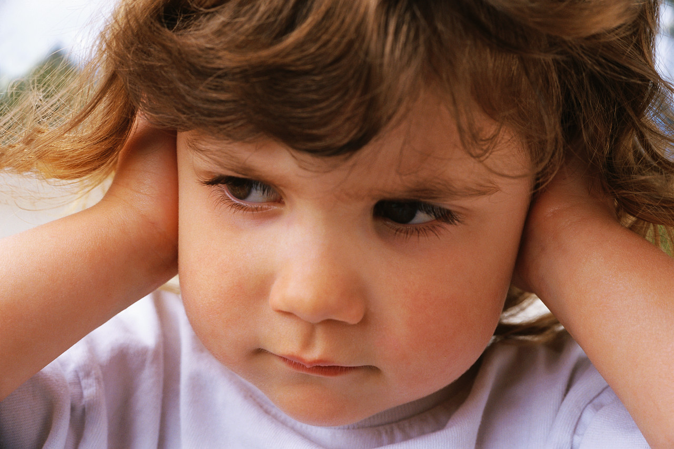
«Есть внутренняя музыка души…
она как память о полузабытом,
Она как дальний шум.
Не заглуши.
Её годами, буднями и бытом!
Она таится в глубине светя
Порой в случайном слове, в слабом жесте.
Её имеют многие.
Дитя лишь обладает ею в совершенстве
Е. Винокуров

